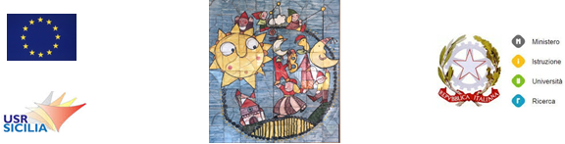

CIRCOLO DIDATTICO - PALAZZELLO - RAGUSA
Via Monte Cervino, 3 - 97100 RAGUSA - Cod. Mecc. RGEE004002
Tel. 0932/772111 – Cod. Univoco Ufficio UFMWTL - C.F. 80003070887 e-mail: rgee004002@istruzione.it - PEC: rgee004002@pec.istruzione.it sito web www.palazzello.edu.it
SCHEDA DI VALUTAZIONE PROGETTI PTOF
Scuola |  |  |  |  |  | Anno scolastico

TITOLO PROGETTO:

DOCENTE REFERENTE:

N. alunni coinvolti |  |  | Classi coinvolte

GLI ALUNNI HANNO RAGGIUNTO MIGLIORAMENTI IN:
AMBITI | PER NIENTE | POCO | SUFFICIENTEMENTE | ABBASTANZA | MOLTO
CONOSCENZE

COMPETENZE

ABILITA’

RICADUTA NEL METODO DI STUDIO

COMPORTAMENTO

SOCIALIZZAZIONE

NELL’ESPLETAMENTO DELLA PROGETTUALITA’:
 | SI | NO | IN PARTE - % | MOTIVAZIONE DELLA RISPOSTA
RAGGIUNGIMENTO DEGLI OBIETTIVI

RISPONDENZA DEGLI ALUNNI

AUMENTO DELLA MOTIVAZIONE

UTILIZZO DI ALTRE COMPETENZE

DATA

DOCENTE REFERENTE

